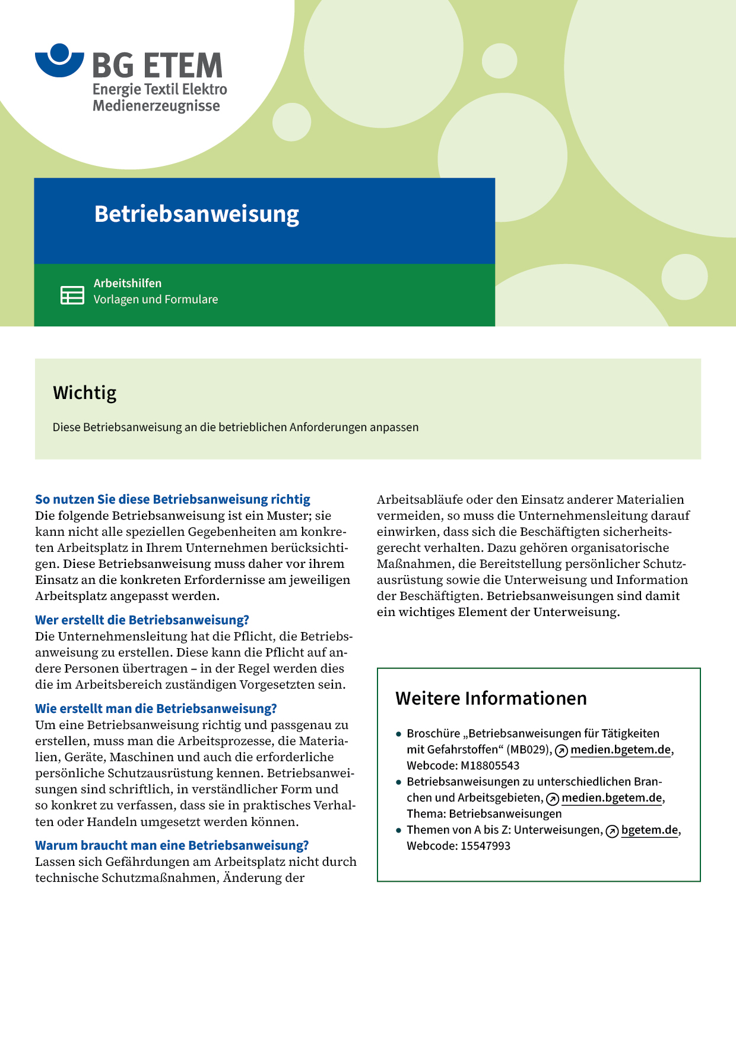

|  |  |  |  |  |
| --- | --- | --- | --- | --- |
| Firma:  Arbeitsbereich:  Verantwortlich:  Unterschrift | | Betriebsanweisung  GEM. § 14 GEFSTOFFV  Diese Muster-Betriebsanweisung muss vor Verwendung an die tatsächlichen  Betriebsverhältnisse angepasst werden.  Arbeitsplatz: Drucksaal Offset  Tätigkeit: Reinigung an Druckmaschinen | Stand:  B179 | |
| Gefahrstoffbezeichnung | | | | |
| Gummituch-/Walzenwaschmittel: Waschmittel 60Enthält aliphatische Kohlenwasserstoffe; Flammpunkt über 60°C | | | | |
| Gefahren für Mensch und Umwelt | | | | |
| silhouete.gif  Achtung | * Wiederholter Kontakt kann zu spröder oder rissiger Haut führen. * Kann bei Verschlucken und Eindringen in die Atemwege tödlich sein. | | |  |
| Schutzmaßnahmen und Verhaltensregeln | | | | |
|  | * Behälter dicht verschlossen halten. * Handschuhe aus Nitrilkautschuk tragen (Farbe:      ) * Hautschutzmittel (     ) verwenden. * Nicht in die Augen, auf die Haut oder auf die Kleidung gelangen lassen. * Bei Spritzgefahr Augenschutz tragen. Dampf nicht einatmen. * Bei der Arbeit nicht essen, trinken, rauchen. * Im Drucksaal nur Menge für eine Arbeitsschicht aufbewahren. | | |  |
| Verhalten im Gefahrfall | | | | |
|  | **Geeignete Löschmittel:** Schaum, Sprühwasser, Wassernebel.   * Wurde Produkt verschüttet, Schaltfunken vermeiden und lüften. * Nicht in die Kanalisation gelangen lassen.   Notruf: 112: | | | |
| Erste Hilfe | | | | |
|  | **Hautkontakt:** Mit Wasser reichlich abspülen **Augenkontakt:** Reichlich mit Wasser spülen (ca. 10 – 15 Min.).  Bei anhaltender Reizung Arzt aufsuchen.  **Verschlucken:** Kein Erbrechen herbeiführen. Aspirationsgefahr! Arzt konsultieren.  **Einatmen:** Für Frischluftzufuhr sorgen. Arzt hinzuziehen.  **Kleiderkontakt:** Getränkte Kleidung oder Schuhe wechseln und vor Wiederbenutzung reinigen.  Ersthelfer       Telefon | | | |
| Sachgerechte Entsorgung | | | | |
|  | * Nicht in die Kanalisation oder Gewässer gelangen lassen. * Leere Lösemittelgebinde unverzüglich aus dem Drucksaal entfernen. * Als Lösemittelgemisch entsorgen: * Gebrauchte Putztücher dürfen nur in die dafür vorgesehenen dicht schließenden  Behälter       gefüllt werden.  Diese Behälter sind verschlossen zu halten. * Vollständig gefüllte Behälter müssen sofort aus dem Arbeitsraum entfernt werden.   Datum       Unterschrift | | | |